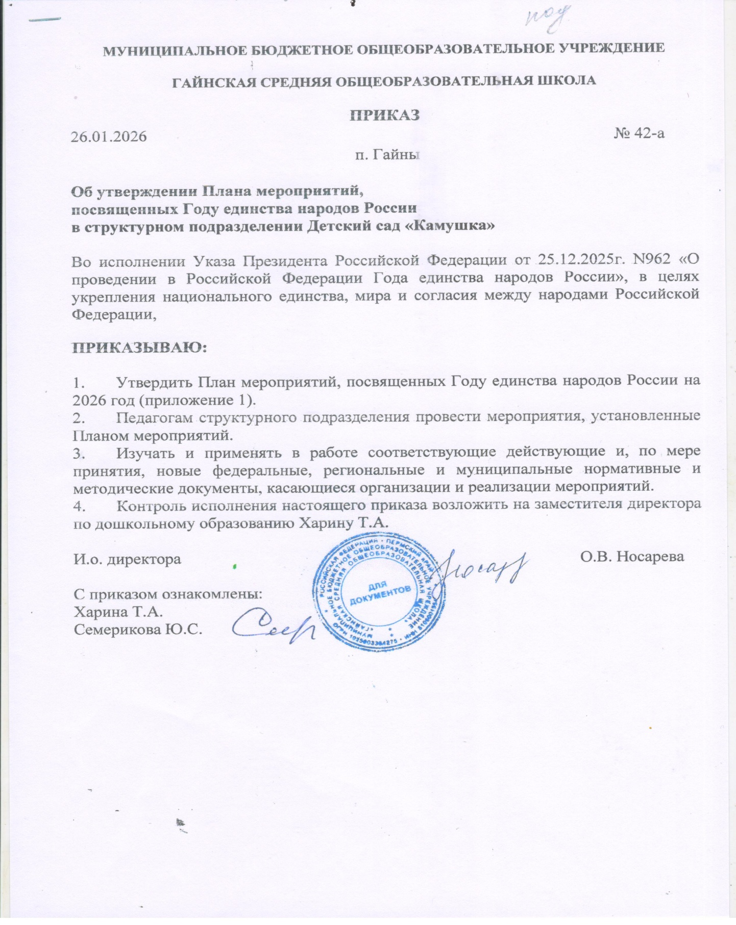

Приложение к Приказу № 42-а от 26.01.2026г

План подготовки и проведения мероприятий в рамках Года единства народов России
Сроки | Мероприятие | Ответственные
1.Организационно-методическоеобеспечение
Январь | Разработка и утверждение плана мероприятий в рамках Года единства народов России в ДОО | Заместитель директора по ДО, старший воспитатель, творческая группа педагогов
Январь | Создание раздела «2026–Год единства народов России» на официальном сайте школы (на странице структурного подразделения) | Старший воспитатель
В  течение года | Работа с интернет-ресурсами, создание электронного банка материалов по теме года | Старший воспитатель, творческая группа педагогов
В  течение года | Подбор методической литературы, иллюстративного материала, произведений художественной литературы, загадок, мультимедийных презентаций по теме года | Старший воспитатель, творческая группа педагогов
В  течение года | Систематическое размещение информации на сайте школы, VK, о мероприятиях к Году единства народов России | Старший воспитатель, творческая группа педагогов
В  течение года | Обзор новинок педагогической литературы по патриотическому воспитанию, публикаций  «Живут в России разные народы» | Старший воспитатель, творческая группа педагогов
В  течение года | Организация сотрудничества с учреждениями культуры: мастер-классы, театральные постановки, тематические занятия и т. д. | Старший воспитатель, творческая группа педагогов

В  течение года | Оформление информационных стендов для родителей, в честь Года единства народов России | Воспитатели
2.Нормативно-правовое обеспечение
В  течение года | Разработка положений:  - Конкурс методических разработок по теме Года единства народов России;  - Конкурс детско-родительских проектов «Национальное блюдо нашей семьи»;  - Конкурс творческих работ «Мы–Россия, мы вместе!»;  - Конкурс чтецов «Я,ты,он,она,мы– единая страна!»;  - Сценарных планов: квиз-игр, квестов, праздников, флешмобов и развлечений | Старший воспитатель, творческая группа педагогов
В  течение года | Подбор методических разработок и рекомендаций, тематической литературы для педагогов, детей и их родителей | Старший воспитатель, творческая группа педагогов
3.Работа с педагогическими кадрами
В  течение года | Проведение семинаров, семинаров- практикумов, мастер-классов, викторин, интеллектуальных игр с целью методической поддержки педагогов в ходе решения образовательных задач | Старший воспитатель
В  течение года | Участие педагогов в районных, краевых мероприятиях, конференциях по теме, серии педагогических вебинаров, посвященных Году единства народов России | Старший воспитатель педагоги
Январь | Консультация для воспитателей на тему  «Планирование работы с детьми по | Старший воспитатель

 | проведению воспитательных мероприятий в рамках Года единства народов России»
В  течение года | Реализация институционального проекта  «Россия–территория единства народов» | Старший воспитатель
В  течение года | Пополнение материалов в групповых центрах по патриотическому воспитанию | Старший воспитатель, педагоги
Март | Семинар-практикум для воспитателей:«Как объяснить детям непростую историю государства Российского. Историю нашей Родины.» | Старший воспитатель, педагог-психолог
В  течение года | Участие в мероприятиях, акциях, посвященных Году единства народов России | Старший воспитатель, педагоги
Февраль | Детский фестиваль «Истоки», посвященного  100-летию Гайнского района и Году единства народов России  Декада по коми-пермяцкому языку | Старший воспитатель, музыкальный руководитель, воспитатели
Март | Конкурс методических разработок, посвященных Году единства народов России | Старший воспитатель, педагоги
Апрель | Создание книги открытий «Россия–Родина моя!» | Старший воспитатель, воспитатели
Май | Фестиваль народной песни | Музыкальный руководитель, воспитатели
Июнь | Фестиваль игр народов России (подвижные, сюжетно-ролевые, дидактические, игры- соревнования) | воспитатели
Июль- | Экскурсии в краеведческий музей им. А.Я. Созонова | воспитатели

Август | Танцевальный флешмоб «Наш дом– Россия» | Музыкальный руководитель, Инструктор по ФК, воспитатели
Сентябр ь | Тренинг «Если мы едины, мы не победимы». | Педагог-психолог
Октябрь | Квест для педагогов ДОУ «Народы России и их фольклор» | Старший воспитатель, педагоги
Ноябрь | Квиз-игра «Наша сила в единстве!» | педагог-психолог
Ноябрь | Межинституциональное спортивное мероприятие среди педагогов ДОО, посвященное Дню народного единства | Старший воспитатель, инструктор по ФК
Декабрь | Подведение итогов Года единства народов России на педагогическом совете | Старший воспитатель, педагоги
4. Работа с воспитанниками
В  течение года | Литературный марафон: чтение сказок народов России | воспитатели
В  течение года | Организация игр народов России: подвижные, сюжетно-ролевые, дидактические, игры- соревнования, театрализованные | воспитатели
В  течение года | Цикл тематических бесед на тему «Россия– многонациональная страна!» | Старший воспитатель, педагоги
В  течение года | Тематические занятия в рамках реализации календарного плана воспитательной работы | Старший воспитатель, воспитатели
В  течение года | Цикл виртуальных экскурсий «Путешествие по России» | воспитатели

В  течение года | Просмотр мультфильмов по мотивам сказок разных народов, живущих на территории России | Старший воспитатель, воспитатели
В  течение года | Прослушивание детских музыкальных произведений народов России | Старший воспитатель, воспитатели
4.1.Тематические дни
Январь | «Новогодние семейные традиции разных народов России» | Старший воспитатель, воспитатели
Февраль | «Международный день родного языка» | Старший воспитатель, воспитатели
Март | «Всемирный день театра» | Старший воспитатель, воспитатели
Апрель | «День здоровья с играми народов России»  «Национальные особенности Пасхи у народов России» | Старший воспитатель, воспитатели
Май | «День Победы–праздник всех народов» | Старший воспитатель, воспитатели
Июнь | «День России» | Старший воспитатель, воспитатели
Июль | «Международный день дружбы» | Старший воспитатель, воспитатели
Август | «День Государственного флага Российской Федерации» | Старший воспитатель, воспитатели
Сентябр ь | «День языков народов России» | Старший воспитатель, воспитатели
Октябрь | «Международный день музыки» | Старший воспитатель, воспитатели
Ноябрь | «День народного единства»  «День Государственного герба Российской Федерации» | Старший воспитатель, воспитатели

Декабрь | «День Конституции Российской Федерации»
4.2.Тематические праздники и развлечения
Март | Театрализованная деятельность по сказкам народов России | Старший воспитатель, воспитатели
Апрель | Спортивное развлечение с играми народов России, посвященное Всемирному дню здоровья | Старший воспитатель, воспитатели
Июнь | Квест ко Дню России «В поисках символа России» | Старший воспитатель, воспитатели
Июль | Литературно-музыкальный праздник «Хоровод дружбы», посвященный Международному дню дружбы | Старший воспитатель, воспитатели
Август | Развлечение «Это флаг моей России. И прекрасней флага нет!» | Старший воспитатель, воспитатели
Октябрь | Музыкальное развлечение с музыкой народов России «Веселый калейдоскоп» | Старший воспитатель, воспитатели
Ноябрь | Развлечение «Вместе дружная семья», посвященное Дню народного единства  Развлечение «День Государственного герба Российской Федерации» | Старший воспитатель, воспитатели
Декабрь | Тематический досуг «День Конституции Российской Федерации» | Старший воспитатель, воспитатели
5.Взаимодействие с родителями
В  течение года | Рекомендации для родителей:  - «Библиотека домашнего чтения» с произведениями народов России для детей; | Старший воспитатель, педагоги

- «Знакомство детей с понятием “Многонациональная Россия”», «Какие народы где живут?», «Какие национальные блюда вы знаете»;
- «Знакомство с национальными костюмами и национальными музыкальными инструментами (иллюстрации фотографии для рассматривания)»
февраль | - Конкурс детско-родительских проектов «Национальное блюдо нашей семьи» | Старший воспитатель, воспитатели
В  течение года | Подборка мультфильмов по мотивам сказок народов России | Старший воспитатель, воспитатели
В  течение года | Информационная работа (буклеты, памятки, листовки):  - «Мы едины–мы непобедимы»;  - «Фольклор народов России»;  - «Игры народов России».  Подборка видеороликов и мультфильмов на тему «Народы России» | Старший воспитатель, воспитатели
В  течение года | Помощь в пополнении мини-музея, а также в изготовлении народных костюмов, атрибутов, проведение кулинарных мастер-классов  «Национальные блюда» | Старший воспитатель, воспитатели
Октябрь | Фотовыставка «Моя Россия»–путешествия в разные регионы России | Старший воспитатель, воспитатели
Ноябрь | Квест-игра с родителями «Символы России» | Старший воспитатель, воспитатели
Декабрь | Участие в создании книги открытий «Россия– Родина моя!» | Старший воспитатель, воспитатели
6.Обобщение опыта работы
В  течение | Выявление, обобщение и распространение передового педагогического опыта по | Старший воспитатель,

года | гражданско-патриотическому воспитанию | воспитатели
Декабрь | Публикация статей и материалов из опыта работы в средствах массовой информации по итогам Года единства народов России | Старший воспитатель, воспитатели

